PB DE CIÊNCIAS

UNIDADE:_
PROFESSOR:
2º BIMESTRE/2010

ALUNO(A):
Nº

TURMA: 1° ano Ensino Fundamental DATA: _ /_ /
Total: 100 pontos
A T E N Ç Ã O
 Preencha o cabeçalho de todas as páginas de sua prova.
 Não utilize corretor líquido e máquina de calcular.
 Evite pedir material emprestado durante a prova.
 Evite falar ou fazer barulho durante a prova, pois poderá atrapalhar seus amigos.
 Tenha capricho com sua letra.
Faça a prova com calma, pensando bem antes de responder as questões. Não se esqueça de revê-las, antes de entregá-la.

Questão 01: (25 pontos / 5 cada)

Cabeça, ombro, joelho e pé, joelho e pé, joelho e pé. Cabeça, ombro, joelho e pé. Joelho e pé, joelho e pé. ( Domínio público )

- Ao ouvir a música, percebemos que o corpo humano é formado por muitas partes. Observe a figura abaixo e complete as partes que faltam.
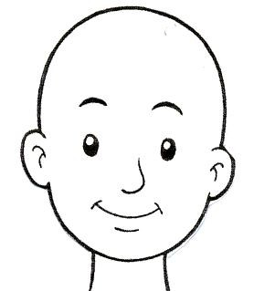

Este é Caio. Ele adora jogar bola e é um grande artilheiro, pois faz muitos gols.

- Observe o menino jogador e escreva no retângulo abaixo que parte do corpo ele utilizou para chutar a bola.
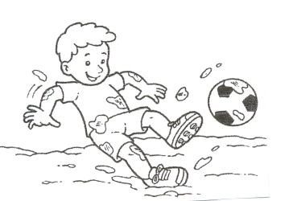

Questão 03: (10 pontos)

Existem atividades no dia a dia que ajudam as pessoas sentirem-se bem.
Como você acha que o Caio se sente ao jogar bola?

- 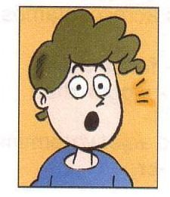Envolva o rosto que mais expressa este sentimento.

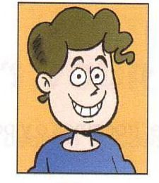

Um dia estava chovendo muito e o menino ficou sem jogar bola.
Caio imaginou como seria o seu dia sem o futebol.

- Descreva através de seu desenho o sentimento de Caio ao saber que não poderia jogar bola naquele dia.

Questão 05: (30 pontos / 5 cada)

Após o jogo, Caio chegou em casa com muita fome. Sua mãe lhe ofereceu um belo jantar apenas com alimentos saudáveis.

- 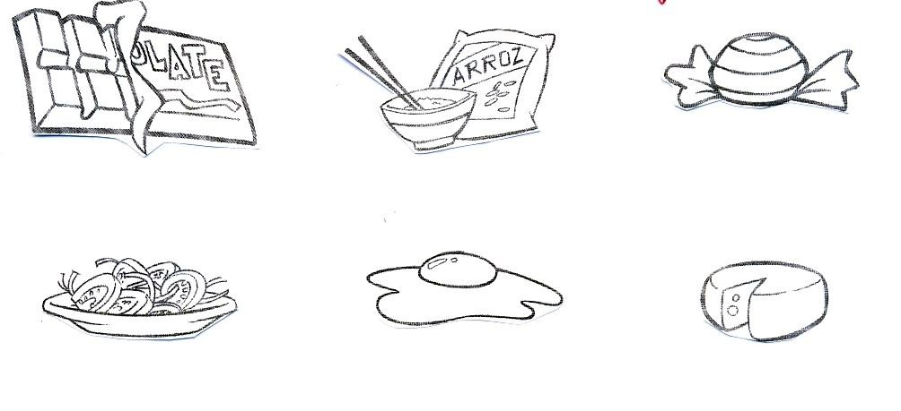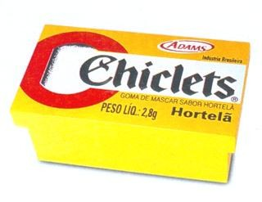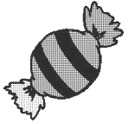Pinte os alimentos que a mãe de Caio lhe ofereceu no jantar.

chiclete

Arroz
bala

salada ovo queijo

- Os alimentos que você pintou são:

Doce. Salgado. Azedo.

- Pensando em você...
Dos alimentos que sua mãe lhe oferece diariamente, escolha dois que você gosta e escreva nos retângulos.

Questão 07: (5 pontos)

Certo dia os meninos se preparam para a final do campeonato de futebol. Quando olharam para a bola, ela estava vazia. Caio ficou desapontado.

- Que atitude ele deverá tomar? Risque a frase que descreve a atitude mais correta.

Sentar no chão e chorar, pois não vão poder jogar com a bola vazia.

Chutar bem forte a bola e ir para casa sem dar continuidade ao jogo.

Pedir a um adulto para encher a bola ou providenciar outra, pois o campeonato não pode parar.

